


课 程 报 告

课程名称_____《创新方法》 ___
题目名称__ 折叠座椅的设计 ___
学生学院_____机电工程学院_____
专业班级___机械电子工程4班___
学号___3119000398_3119000399__
学生姓名_____邱棱烁_邱小平____
指导教师________周金平________

2021 年 12 月 19 日

摘 要

关键词：XXXX，XXXX ……（3—5个）
（报告文字、排版、图表格式均参照教务处的毕业设计论文格式进行）

目 录
1 绪论 1
三号黑体加粗
小四号黑体
1.1 题目背景及目的
……

1 绪 论

2 问题描述

2.1 问题情境描述
折叠座椅的研究目的之一在于有效地利用或节省环境空间，并且在有限空间中追求宜人效果;其研究目的之二在于借助先进的技术手段发现新的座椅折叠方式，既可丰富座椅品种，又可愉悦用户生活;其研究目的之三在于寻求折叠式产品设计的新概念，为设计师提供展示才华和实现遐想的平台。其最终目的是为产品设计的整体水平的提高增加素材。

2.2问题初始情境描述

当今时代，科技的高度发展使折叠座椅的功能越来越复杂，而普通消费市场要求座椅的使用更方便和操作更简单，折叠座椅的设计面临着越来越多的冲突。通过TRIZ理论可以有效发现并解决这些冲突，使折叠座椅的设计向理想化的方向进化。

2.3系统当前存在的主要问题
折叠座椅是折叠功能的直接体现者。任何一件折叠座椅都包含一个或多个功能，为了实现这些功能，折叠座椅要由具有相互关系的多个零部件组成。当改变某个零件、部件的设计，即提高折叠座椅某些方面的性能时，可能会影响到与这些被改进设计零部件相关联的零部件，结果可能使其或系统另一些方面的性能受到影响。如果这些影响是负面的，则设计出现了冲突。系统主要问题：座椅板材质量问题；连接件质量问题；折叠功能与折叠功能的支撑问题。

2.4系统主要缺点出现的情境

2.5初步解决思路

在实际的折叠座椅设计调研过程中，用户经常会提出这样的要求，即要求折叠座椅可以实现多种功能，如要求一件折叠座椅同时实现坐、收纳、临时搁物等多重功能，多向折叠或翻转导致座椅零配件较多，板面间的结构也相对会复杂得多。但为了实现座椅的稳定性、减少重量、便于安装或拆卸以及减少连接部位松脱的几率等，零件数应该越少越好。

2.6 明确要解决的问题

为了有效解决座椅多功能折叠设计问题，提高座椅使用寿命，重新设计座椅板材、连接件结构，选择更合适的结构和材质，降低多功能系统座椅多功能折叠设计问题次数。有效消除座椅多功能折叠设计问题，提高系统可靠性。

2.7对新技术系统的要求

2.8 技术系统IFR

2.9 课程项目的定义

3 问题分析

3.1 系统功能分析与建立功能模型
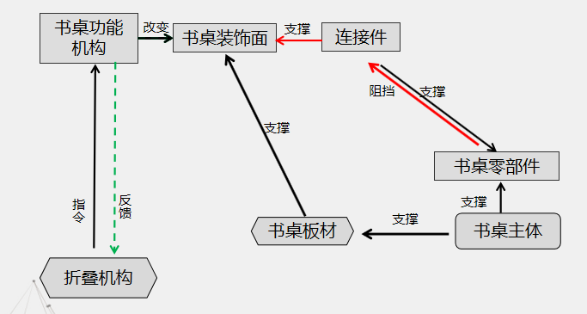
3.1.1 组件分析

3.1.2 相互作用分析

3.1.3 建立功能模型

3.1.4 裁剪的应用

3.1.5 通过功能模型分析与裁剪得到的关键问题

在期望的折叠设计中存在着一对明显的技术冲突，对此可描述为：折叠座椅的装置复杂化的设计，会同时导致有用及有害两种结果。有用的结果是装置的复杂化有利于折叠座椅更好地实现多种功能;有害的结果是装置复杂化的同时，导致这个折叠系统出现连接构件脱落的几率增大，即变相地降低了整个折叠系统的稳定性。在概念设计中要求达到这样的预期，既使折叠座椅的功能多样化、重量轻，又要使该折叠座椅具备较好的稳定性。
折叠座椅要由具有相互关系的多个零部件组成，系统主要问题，座椅板材质量问题；连接件质量问题；折叠功能与折叠功能的支撑问题。
为了有效解决座椅多功能折叠设计问题，提高座椅使用寿命，重新设计座椅板材、连接件模块结构，降低多功能系统座椅多功能折叠设计问题次数。

3.2 因果分析
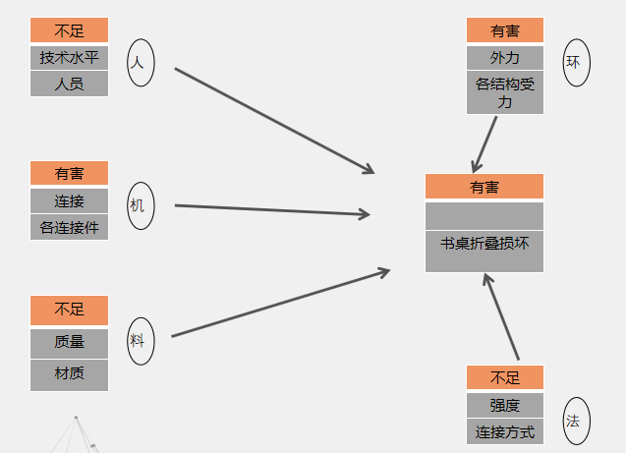
3.2.1 原因轴分析

3.2.2 结果轴分析（可选项）

3.2.3 因果分析的规范化

3,2.4 选择解题的入手点

3.2.5 识别出的问题
序号 | 故障现象 | 末端因素统计 | 是否主要因素
1 | 座椅折叠损坏 | 1技术水平差异 | 否
 |  | 2各连接件问题 | 是
 |  | 3座椅板材质量问题 | 是
 |  | 4各结构受力 | 否
 |  | 5连接方式 | 是

通过因果分析，引起XXXXX问题的根本原因是：

4 矛盾问题求解

4.1 技术矛盾分析与求解

4.1.1 技术矛盾1

S1。问题：如何降低座椅问题

S2。现解决办法：更改设计结构，更换材料

S3。缺点：成本增加、制造难度大

改善参数:结构的稳定性

恶化参数:可制造性

创新原理：25：自服务；5：合并组合；3：局部质量；15：动态化；24:借助中介物；

改变特征，进行材料更换，原有板材材质为普通板更换为延展性较好的耐腐蚀处理木材。5：改变特征；39：用周期性的行动
4.1.2 技术矛盾2

（列出可能的解决方案）

4.1.3 技术矛盾3

（列出可能的解决方案）

………….

4.2 物理矛盾分析与求解
4.2.1 物理矛盾识别

4.2.2 空间分离
定义矛盾需求空间
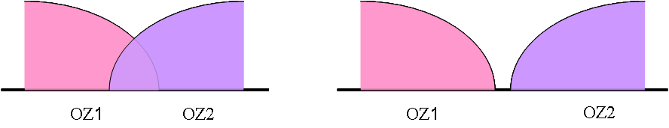
Step1：定义物理矛盾
参数： 空间尺寸
要求1： 大——满足功能
要求2： 小——节约空间
Step2：如果想实现技术系统的理想状态，这个参数的不同要求应该在什么空间得以实现？
空间1： 折叠结构尺寸大
空间2： 折叠结构尺寸小
Step3：
以上两个空间区域是否交叉？
□ 否：应用空间分离 □ 是：尝试其他分离方法

（列出可能的解决方案）

4.2.3 时间分离
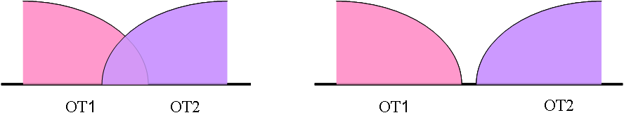

Step1：定义物理矛盾
参数：运动物体面积
要求1：伞要大，遮雨效果好；
要求2：伞要小，携带方便
Step2：如果想实现技术系统的理想状态，这个参数的不同要求应该在什么时间得以实现？
空间1：下雨时，伞要大
空间2：非下雨时间段，伞要小
Step3：
以上两个时间区域是否交叉？
□ 否：应用时间分离 □ 是：尝试其他分离方法
（列出可能的解决方案）

4.2.4 条件分离

进化路线：折叠结构的尺寸进化路线，旋转、折叠、嵌入、伸缩，功能稳定。

4.2.5 系统级别分离
（可选项）

5 物场分析及76个标准解应用

5.1 技术系统物场模型
描述待解决的关键问题
列出问题内部所有的物质、场及其相互关系
建立工程系统的物-场模型
5.2 确定76个标准解
列出解决问题的标准解
建立工程系统新的物-场模型

5.3 求解方案

（列出可能的解决方案）

6 方案评价

6.1 方案列表说明
表6.1 创新方案汇总表
序号 | 名称 | 方案描述
1 | 采用锯齿形内表面的管套 | 采用锯齿形内表面的管套，滚压管子端头使管子在工具和管套内表面的挤压下产生塑性变形，使两者贴合面紧密贴合。
2 | 采用新材料 | 采用更高强度的管子
3 | 对管子端头进行局部热处理 | 对管子端头进行局部热处理，提高管子端头的强度，但管子主体还是原来的强度，不造成管子主体的制造性恶化。
4 | 采用冷缩装配工艺 | 管子端头取消波浪形状，采用内径小于管子外径的管套。装配时，将管子端头用液氮进行冷缩处理然后插入管套内，当恢复常温时，管套与管子形成紧密连接。
5 | 采用记忆合金管套 | 采用内径略小于管子外径的记忆合金管套，安装时改变温度使其膨胀以便于安装。
6 | 管子端头扩口 | 在管子端头设置扩口，以增加内部空间、设置内部支撑
…… | …… | ……

6.2方案评价与决策
（运用工程经验及同类实例的应用情况对备选方案进行评价与决策，例如：有缺点比较法，成本比较法……）
基于TRIZ理论的启发,在这个新产品设计中,折叠座椅已顺利地从二维空间过渡到三维空间,较为准确地贯彻了一物多用的设计理念,既保证了产品功能的多样化,又简化了折叠连接机构,增强了系统的稳定性。并且由于新折叠产品在变换成某种过渡状态时,会运用到三维结构支撑的原理,无意中也增加了该产品的可靠性。
（1）减少了人员的工作量；
（2）座椅寿命提高，稳定率升高。
本文分析的折叠座椅的设计过程中物理及技术冲突，以及提出的问题解决方案，可以供参考借鉴。

7 结论与课程学习心得

参 考 文 献
三号黑体加粗
- 毛峡，丁玉宽．图像的情感特征分析及其和谐感评价[J] ．电子学报, 2001，
29(12A) ：1923-1927．
- 刘国钧，王连成．图书馆史研究[M] ．北京：高等教育出版社，1979：15-18,31．
- 毛峡．绘画的音乐表现[A] ．中国人工智能学会2001年全国学术年会论文集[C] ．北京：北京邮电大学出版社, 2001：739-740．
[4] ……

项目小组成员及分工

组长： ，贡献率： %，联系电话：
组员： ，贡献率： %，联系电话：
组员： ，贡献率： %，联系电话：
组员： ，贡献率： %，联系电话：

